Данилов А. Я.

Теорема Найквиста

Методические указания к выполнению лабораторных работ по дисциплине «Сети связи и системы коммутации».

Уфа 2007

Стр.
Министерство образования и науки Российской Федерации
Государственное образовательное учреждение высшего
профессионального образования
Уфимский государственный авиационный технический университет

ПРОПУСКНАЯ СПОСОБНОСТЬ КАНАЛА

Методические указания к выполнению лабораторных работ по дисциплине «Сети связи и системы коммутации».

Уфа 2007

УДК ______________
ББК ____________
_____

Данилов А. Я.
Пропускная способность канала: Методические указания к выполнению лабораторных работ по дисциплине «Сети связи и системы коммутации». / А. Я. Данилов; Уфимск. гос. авиац. техн. ун-т. – Уфа: УГАТУ, 2007. – 20 с.
ISBN ________________
Пособие содержит теоретические сведения и практические рекомендации, необходимые для понимания и практического освоения принципов передачи дискретных сообщений через каналы с ограниченной полосой пропускания и заданным отношением сигнал-шум.
Предназначено для студентов 4 курса факультета АП специальностей 210404 - Многоканальные телекоммуникационные системы».

ББК _____________

Научный редактор д-р техн. наук, проф. А.Х. Султанов
Рецензенты: директор филиала «Энергосвязь» ОАО «Башкирэнерго» канд. техн. наук Усманов Р.Г.;
кафедра общей физики Башкирского государственного университета

ISBN ____________ © Уфимский государственный
авиационный технический университет, 2007
© А. Я. Данилов, 2007
Стр.

Содержание

Используемые сокращения. ……..…………..…………..…………………….. | …4
1. Базовые положения по расчету конструктивных параметров и параметров поля апертурных антенн.………………………………………………. | …5
1.1. Параболические антенны: технологические особенности изготовления и настройки для эксплуатации………………..…………………….. | …5
1.2. Технические параметры наземных апертурных антенн………… | ...12
1.3. Принцип действия и основные свойства рупорных антенн……. | ..16
2. Методические указания по выполнению лабораторной работы на стенде «Исследование параболических антенн».……………………………. | ..20
2.1. Цель работы.………………………..…………..…………………. | ..20
2.2. Описание функциональной схемы макета.…..…………………. | ..20
2.3. Порядок выполнения лабораторной работы…..………………... | ..21
3. Методические указания по выполнению лабораторной работы на стенде «Исследование рупорных антенн»………..………………………….. | ..23
3.1. Цель работы. …………..…………………..……………............... | ..23
3.2. Описание функциональной схемы макета……………………… | ..23
3.3. Порядок выполнения лабораторной работы…..……………….. | ..24
4. Список литературы.…………………………………………………….. | ..25

Используемые сокращения

ПА | – | параболическая антенна
ОПУ | – | опорно-поворотное устройство
ГСО | – | геостационарная орбита
МШУ | – | малошумящий усилитель
ДН | – | диаграмма направленности
КБВ | – | коэффициент бегущей волны
КЗД | – | коэффициент защитного действия
КНД | – | коэффициент направленного действия
КУ | – | коэффициент усиления
УБЛ | – | уровень боковых лепестков
УЗЛ | – | уровень задних лепестков

- Введение

1.1 Оборудование 2 уровня

Сети LAN объединяют между собой много устройств различных типов. Они называются аппаратными компонентами локальных сетей. Устройства сетей LAN 2 уровня могут включать в себя повторители, концентраторы, мосты, а также коммутаторы, которые преобладают в современных локальных сетях.

Повторители
Назначение повторителей, показанных на рис. 1 и 2, состоит в регенерации и ресинхронизации сетевых сигналов на битовом уровне для того, чтобы они могли пройти большее расстояние по передающей среде. Повторители обычно используются в тех случаях, когда в сети имеется слишком много узлов или длины имеющегося кабеля недостаточно для достижения удаленных точек. Правило четырех повторителей для шинной топологии Ethernet 10 Мбит/с, также известное как правило 5-4-3, используется в качестве стандарта при расширении сегментов локальных сетей LAN. Это правило утверждает, что не более пяти сегментов сети могут быть соединены друг с другом с помощью четырех повторителей, но только три сегмента могут при этом иметь подключенные к ним рабочие станции (компьютеры). Хотя правило 5-4-3 справедливо для сетей с шинной топологией, для более сложных сетей с коммутаторами и звездообразной топологией оно не всегда применимо.

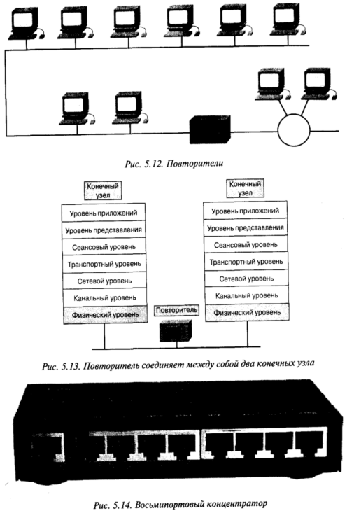
Рис. 1

Рис. 2

Концентраторы
Концентраторы по существу являются многопортовыми повторителями. Во многих случаях разница между этими двумя устройствами состоит только в количестве предоставляемых ими портов. В то время как типичный повторитель имеет только 2 порта, концентратор обычно имеет от 4 до 24 портов, как показано на рис. 3.

Рис. 3

Кроме того, концентраторы чаще всего используются в сетях 10BASE-T и 100BASE-T, хотя могут использоваться и в других типах сетей. Использование концентратора преобразует сетевую топологию из шинной, в которой каждое устройство непосредственно подсоединено к общей шине, в звездообразную. При использовании концентраторов данные, поступающие на один из портов концентратора, повторяются посредством микросхем на всех остальных портах, подсоединенных к этому же сетевому сегменту, за исключением порта, с которого эти данные были отправлены.

Мосты
Иногда требуется разделить большую локальную сеть LAN на меньшие, легче управляемые сегменты. Такая стратегия позволяет ограничить поток данных через отдельную часть LAN и расширить поддерживаемую сетью географическую область, как показано на рис. 4.

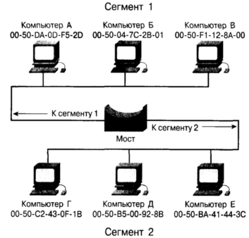
Рис. 4

В качестве устройств, которые могут быть использованы Для соединения между собой сетевых сегментов, могут быть использованы мосты, коммутаторы, маршрутизаторы и шлюзы. Коммутаторы и мосты функционируют на канальном уровне модели OSI. Функция моста состоит в определении (принятии осмысленного решения) того, требуется ли отправлять поступившие на него сигналы в другой сегмент сети. Мосты могут также быть использованы для соединения сетей, использующих различные протоколы или различные передающие среды, как, например, в случае беспроводных мостов, соединяющих сети LAN Ethernet в сеть городского масштаба.
Когда мост получает фрейм, он сравнивает МАС-адрес отправителя с имеющейся у него адресной таблицей для определения того, следует ли отфильтровать этот фрейм (отбросить), разослать его лавинным способом или скопировать фрейм в другой сегмент. Принятие такого решения происходит следующим образом:
■ если устройство-получатель находится в том же сегменте, из которого этот фрейм был получен, то мост предотвращает его передачу в другие сегменты. Этот процесс называется фильтрацией (filtering);
■ если устройство-получатель находится в другом сегменте и его адрес присутствует в адресной таблице, то мост пересылает фрейм в соответствующий сегмент;
■ если устройство-получатель отсутствует в таблице адресов (т.е. "неизвестно" мосту), то мост рассылает фрейм во все сегменты за исключением того, откуда был получен фрейм. Такое поведение называют лавинной рассылкой сообщений.
Стратегически правильно установленный мост может значительно увеличить производительность сети.

Коммутаторы
Коммутатор иногда называют многопортовым мостом. В то время как типичный мост имеет только два порта (соединяет два сетевых сегмента), коммутатор может иметь несколько портов, в зависимости от количества сетевых сегментов, которые необходимо соединить. Как и мосты, коммутаторы извлекают определенную информацию из пакетов данных, которые они получают от различных компьютеров сети. В дальнейшем эта информация используется для построения таблиц коммутации данных, которые затем используются для определения направления потоков данных, отправляемых одним из компьютеров сети другому, как показано на рис. 5.

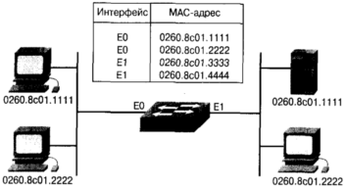
Рис. 5

Хотя в работе мостов и коммутаторов есть много общего, коммутатор представляет собой более сложное устройство, чем мост. Мост определяет, направляется ли фрейм в другой сетевой сегмент, на основе МАС-адреса получателя. Коммутатор имеет несколько портов, к которым подсоединены сегменты сети. Коммутатор выбирает порт, к которому подсоединено устройство-получатель или рабочая станция, коммутаторы Ethernet становятся все более популярными, поскольку, как и мосты, рачительно повышают производительность сети (скорость передачи и полосу пропускания).
Коммутация представляет собой технологию, снижающую вероятность возникновения в сетях Ethernet LAN заторов за счет уменьшения объемов передаваемых по сети данных и увеличения полосы пропускания. Коммутаторы часто используются для замены концентраторов, поскольку не требуют изменения существующей кабельной инфраструктуры, что позволяет повысить производительность сети с минимальным количеством изменений в уже существующей сети. В настоящее время в сфере передачи данных все коммутирующее оборудование выполняет две основные операции:
■ коммутацию фреймов данных. Под этим термином понимается процесс передачи фрейма, полученного из одной сетевой среды, в другую (выходную) среду;
■ поддержку коммутации. Для выполнения этой функции коммутаторы строят и поддерживают таблицы коммутации и следят за возможным образованием маршрутных петель.
Коммутаторы работают с большими скоростями, чем мосты, а также могут поддерживать дополнительные и достаточно важные функции, такие, как виртуальные локальные сети VLAN (Virtual LAN).

2. Основная часть

2.1 Формат кадра Ethernet

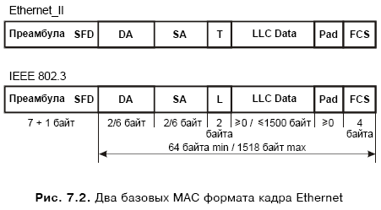
Рис. 6

На рис. 6 показан формат кадра Ethernet. Поля имеют следующие назначения:
• Преамбула: 7 байт, каждый из которых представляет чередование единиц и нулей 10101010. Преамбула позволяет установить битовую синхронизацию на приемной стороне.
• Ограничитель начала кадра (SFD, start frame delimiter): 1 байт, последовательность 10101011, указывает, что далее последуют информационные поля кадра. Этот байт можно относить к преамбуле.
- Адрес назначения (DA, destination address): 6 байт, указывает МАС-адрес станции (МАС-адреса станций), для которой (которых) предназначен этот кадр. Это может быть единственный физический адрес (unicast), групповой адрес (multicast) или широковещательный адрес (broadcast).
- Адрес отправителя (SA, source address): 6 байт, указывает МАС-адрес станции, которая посылает кадр.
- Поле типа или длины кадра (Т or L, type or length): 2 байта. Существуют два базовых формата кадра Ethernet (в английской терминологии raw formats - сырые форматы) – Ethernet II и IEEE 802.3 (рис. 6), причем различное назначение у них имеет именно рассматриваемое поле. Для кадра Ethernet II в этом поле содержится информация о типе кадра. Ниже приведены значения в шестнадцатеричной системе этого поля для некоторых распространенных сетевых протоколов: 0x0800 для IP, 0x0806 для ARP, 0х809В для AppleTalk, 0x0600 для XNS, и 0x8137 для IPX/SPX. С указанием в этом поле конкретного значения (одного из перечисленных) кадр приобретает реальный формат, и в таком формате кадр уже может распространяться по сети.
Для кадра IEEE 802.3 в этом поле содержится выраженный в байтах размер следующего поля - поля данных (LLC Data). Если эта цифра приводит к общей длине кадра меньше 64 байт, то за полем LLC Data добавляется поле Pad. Для протокола более высокого уровня не возникает путаницы с определением типа кадра, так как для кадра IEEE 802.3 значение этого поля не может быть больше 1500 (0x05DC). Поэтому, в одной сети могут свободно сосуществовать оба формата кадров, более того, один сетевой адаптер может взаимодействовать с обоими типами посредством стека протоколов.
• Данные (LLC Data): поле данных, которое обрабатывается подуровнем LLC. Сам по себе кадр IEEE 802.3 еще не окончательный. В зависимости от значений первых нескольких байт этого поля, могут быть три окончательных формата этого кадра IEEE 802.3.
• Дополнительное поле (pad - наполнитель) - заполняется только в том случае, когда поле данных невелико, с целью удлинения длины кадра до минимального размера 64 байта - преамбула не учитывается. Ограничение снизу на минимальную длину кадра необходимо для правильного разрешения коллизий.
• Контрольная последовательность кадра (FCS, frame check sequence): 4-байтовое поле, в котором указывается контрольная сумма, вычисленная с использованием циклического избыточного кода по полям кадра, за исключением преамбул SDF и FCS.

2.2 Виды коммутации

Режимы коммутации

Способ, которым содержимое фрейма коммутируется в порт назначения, обычно является компромиссом между временем ожидания и надежностью передачи. Три различных режима коммутации — с промежуточным хранением (store-and-forward), сквозной (cut-through) и бесфрагментный (fragment-free) — дают различные соотношения производительности и задержки передачи данных в сети.

Режим коммутации с промежуточным хранением
При использовании режима коммутации с промежуточным хранением информации коммутатор читает всю информацию во фрейме, проверяет его на отсутствие ошибок, принимает решение о коммутации в соответствующий порт и после этого пересылает фрейм в нужном направлении. На рис. 7 показана работа коммутатора в таком режиме. Очевидно, что коммутатору приходится тратить больше времени на чтение всего фрейма. Если фрейм содержит ошибки, он не передается и будет отброшен. Несмотря на то что сквозной режим коммутации быстрее, он не предоставляет механизм обнаружения ошибок. Задержки, вносимые при работе устройства в режиме с промежуточным хранением, обычно не представляют проблемы, тем не менее, данному режиму присуща максимальная величина задержки.

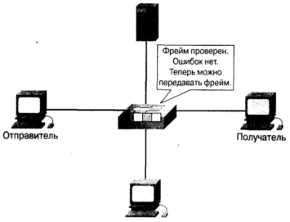
Рис. 7

Режим сквозной коммутации
В этом режиме коммутатор при прохождении через него трафика считывает начало фрейма до адреса получателя и "перебрасывает" его получателю, не читая остаток Фрейма (рис. 8). Этот режим коммутации уменьшает задержки при передаче, однако в нем нет механизмов обнаружения ошибок.
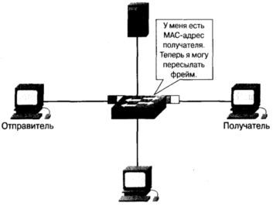
Рис. 8
Бесфрагментный режим коммутации
Этот режим является модифицированной формой сквозного режима. В нем передача осуществляется после фильтрации фрагментов коллизий, к которым относится подавляющее число ошибочных пакетов. Коммутатор в этом режиме ждет окончания проверки, не является ли полученный пакет коллизионным фрагментом, и только после этого передает его.

При использовании режимов сквозной и бесфрагментной коммутации порт отправителя и порт получателя должны работать на одной скорости, чтобы не происходило преобразование фрейма. Такой режим работы называется синхронной, или симметричной, коммутацией (synchronous switching). Если скорости портов разные, фрейм должен быть полностью сохранен для технологии одной скорости, прежде чем он будет передан на другой. Такая схема называется асинхронной коммутацией (asynchronous switching). Для асинхронной коммутации должен использоваться режим с промежуточным хранением данных. Асинхронная (часто называемая также асимметричной) коммутация обеспечивает коммутируемые соединения между портами разной пропускной способности, например, 100 и 1000 Мбит/с. Асимметричная коммутация оптимизирована для клиент-серверного трафика, при котором множество клиентов одновременно общается с сервером, что требует выделения большей полосы пропускания для серверного порта с целью устранения узкого места в сети.

Коммутация 2-го и 3-го уровней
Существуют два метода коммутации фреймов данных — коммутация 2-го уровня и коммутация 3-го уровня. Коммутация состоит в получении приходящего фрейма на одном интерфейсе и отправке его через другой интерфейс. Для отправки пакета маршрутизаторы используют коммутацию 3-го уровня, в то время как коммутаторы используют для этого коммутацию 2-го уровня.
Различие между коммутацией 2-го и 3-го уровней состоит в типе информации, содержащейся внутри фрейма и используемой для определения нужного выходного интерфейса. При коммутации 2-го уровня фреймы коммутируются на основе МАС-адресов, а при коммутации 3-го уровня фреймы коммутируются на основе информации сетевого уровня.
В отличие от коммутации 3-го уровня, коммутация 2-го уровня не использует содержащуюся в пакете информацию сетевого уровня, а использует МАС-адрес пункта назначения, содержащийся внутри фрейма. Если он известен, то информация посылается по МАС-адресу пункта назначения. Коммутация 2-го уровня создает и поддерживает таблицу коммутации, в которой фиксируются МАС-адреса каждого порта или интерфейса.
Если коммутатору 2-го уровня не известен МАС-адрес пункта назначения, то производится широковещательная рассылка фрейма по всем портам сети для выяснения этого адреса. Если в результате такой рассылки фрейм достигает пункта назначения, то соответствующее устройство отсылает его обратно с указанием своего МАС-адреса, который добавляется коммутатором в его таблицу коммутации.
Адреса 2-го уровня задается производителем коммуникационного устройства. Эти уникальные адреса состоят из двух частей — кода производителя (manufacturing code, MFG) и уникального идентификатора. Каждому производителю его MFG-код назначается Институтом инженеров по электротехнике и электронике (Institute of Electrical and Electronic Engineers, IEEE). Уникальный идентификатор устройства задается производителем. Во всех сетях, кроме сетей системной сетевой архитектуры (Systems Network Architecture, SNA), пользователь не имеет или имеет мало возможностей влиять на адресацию 2-го уровня, потому что адреса 2-го уровня для конкретного устройства являются фиксированными, в то время как адреса 3-го уровня могут быть изменены. Адреса 2-го уровня образуют плоское (с отсутствием иерархии) адресное пространство, в котором каждый адрес уникален.
Коммутация 3-го уровня выполняется на сетевом уровне. При этом анализируется содержащаяся в пакете информация, после чего он направляется далее на основе адреса пункта назначения сетевого уровня. Коммутация 3-го уровня может сочетаться с
маршрутизацией.
В большинстве случаев адрес 3-го уровня определяется сетевым администратором. Такие протоколы, как IP, IPX и AppleTalk используют адресацию 3-го уровня. Задавая адреса 3-го уровня, сетевой администратор создает локальные области, которым соответствует единый адресный блок (аналогичный почтовому адресу, состоящему из названия улицы, города, штата и страны). Каждой такой локальной области присваивается некоторый номер. Если пользователь переезжает в другое здание, то его конечные станции получают новые адреса 3-го уровня, но адреса 2-го уровня остаются теми же самыми.
Поскольку маршрутизаторы действуют на 3-м уровне эталонной модели OSI, они включены в иерархическую структуру адресации и сами создают ее. Следовательно, маршрутизированная сеть может связать логическую структуру адресации с физической инфраструктурой, например, посредством создания TCP/IP-подсетей или IPX-сетей для каждого сегмента. По этой причине поток данных в коммутированной (т.е. плоской) сети принципиально отличается от потока данных в маршрутизированной (т.е. иерархической) сети. Сети с иерархической структурой позволяют более гибко организовать поток данных, потому что они могут воспользоваться иерархией сети для определения оптимального пути и разделения широковещательных доменов.

2.3 Функциональная схема коммутатора

Коммутатор - многопортовый мост. Коммутатор работает на втором канальном уровне OSI модели. Главное назначение коммутатора - обеспечение разгрузки сети посредством локализации трафика в пределах отдельных сегментов.
Ключевым звеном коммутатора является архитектура без блокирования (non-blocking), которая позволяет установить множественные связи Ethernet между разными парами портов одновременно, причем кадры не теряются в процессе коммутации. Сам трафик между взаимодействующими сетевыми устройствами остается локализованным. Локализация осуществляется с помощью адресных таблиц, устанавливающих связь каждого порта с адресами сетевых устройств, относящихся к сегменту этого порта, рис. 1.

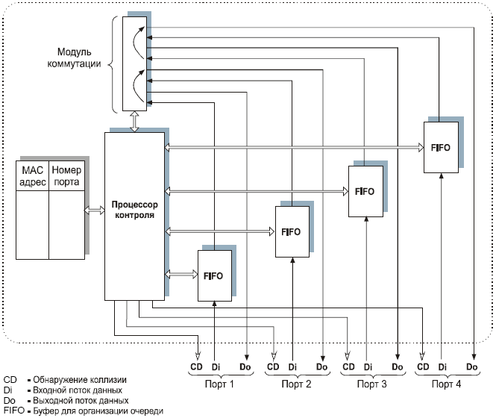

Рис. 9. Архитектура Ethernet коммутатора

Таблица заполняется в процессе анализа коммутатором адресов станций-отправителей в передаваемых ими кадрах. Кадр передается через коммутатор локально в соответствующий порт только тогда, когда адрес станции назначения, указанный в поле кадра, уже содержится в адресной таблице этого порта. В случае отсутствия адреса станции назначения в таблице, кадр рассылается во все остальные сегменты. Если коммутатор обнаруживает, что МАС-адрес станции назначения у приходящего кадра находится в таблице МАС-адресов, приписанной за портом, по которому пришел данный кадр, то этот кадр сбрасывается - его непосредственно получит станция назначения, находящаяся в том же сегменте. И наконец, если приходящий кадр является широковещательным (broadcast), т.е. если все биты поля МАС-адреса получателя в кадре задаются равными 1, то такой кадр будет размножаться коммутатором (подобно концентратору), т.е. направляться во все остальные порты.

2.4 Описание локальной сети лаборатории Cisco УГАТУ

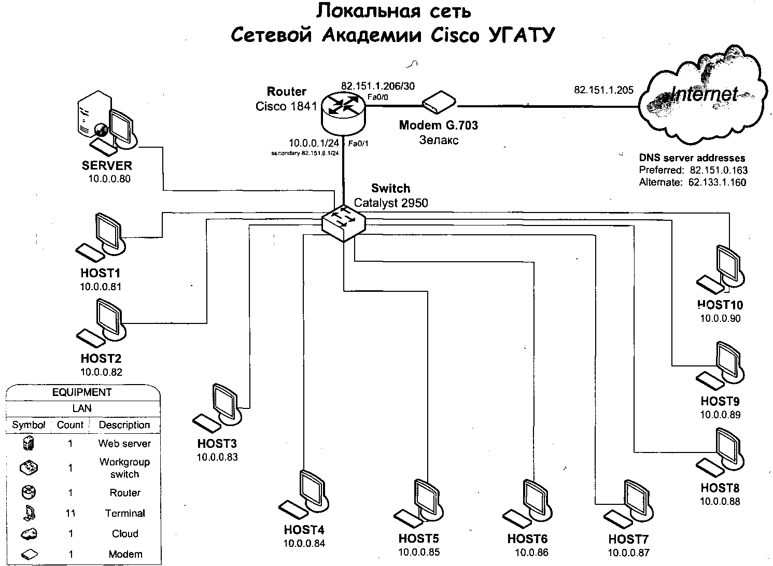

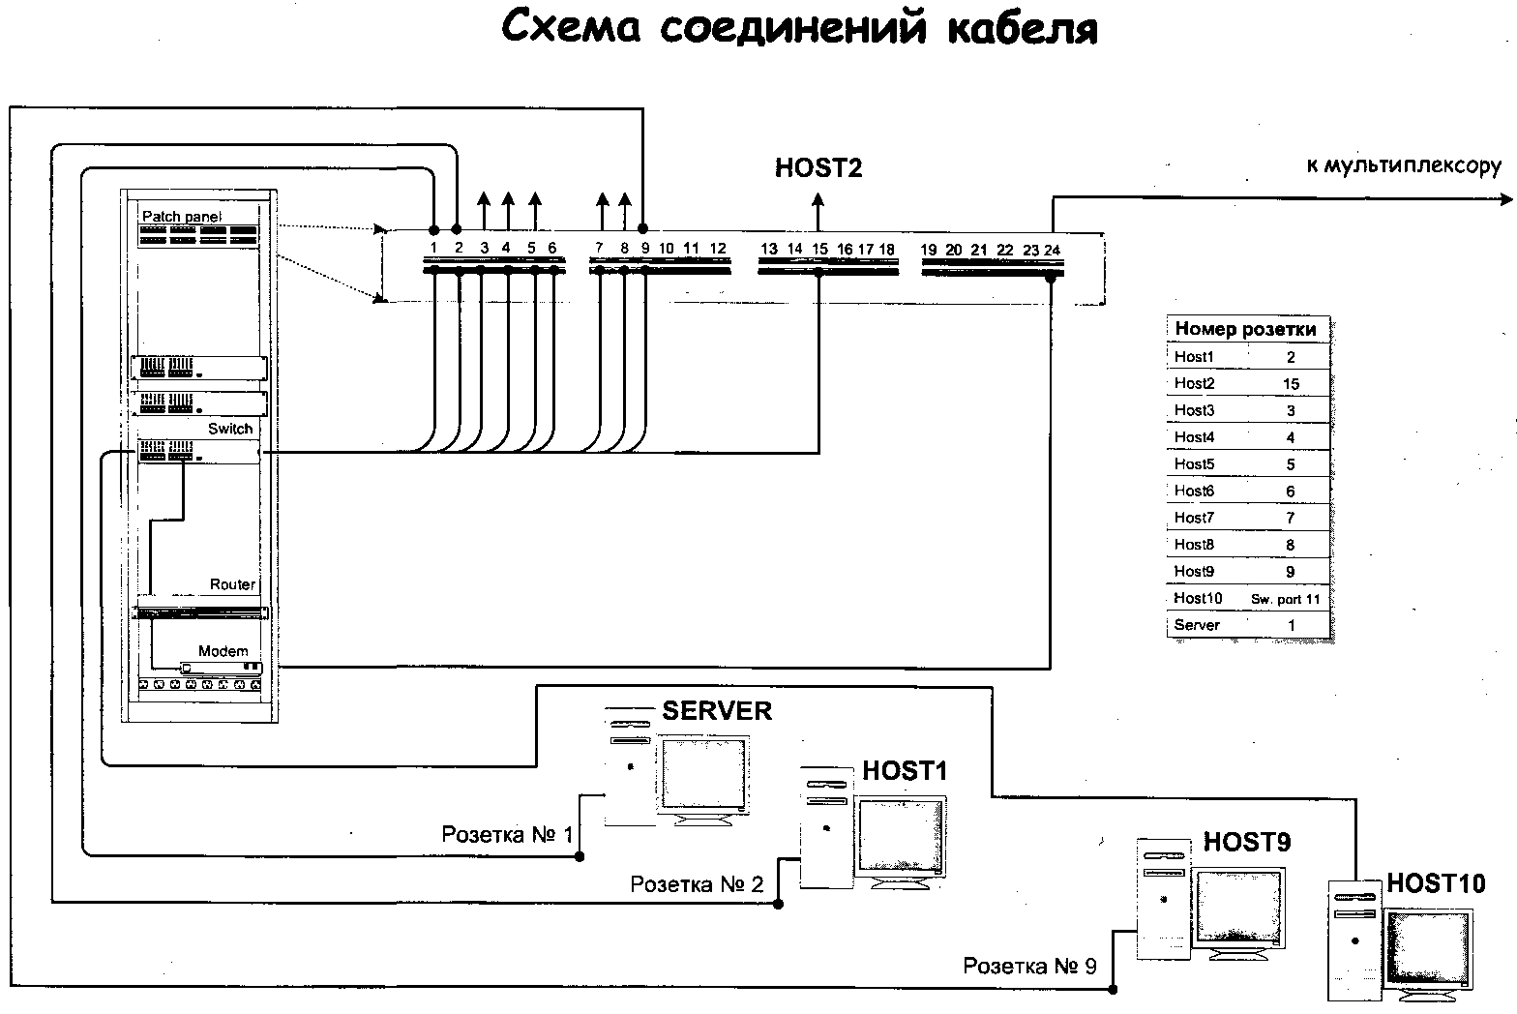
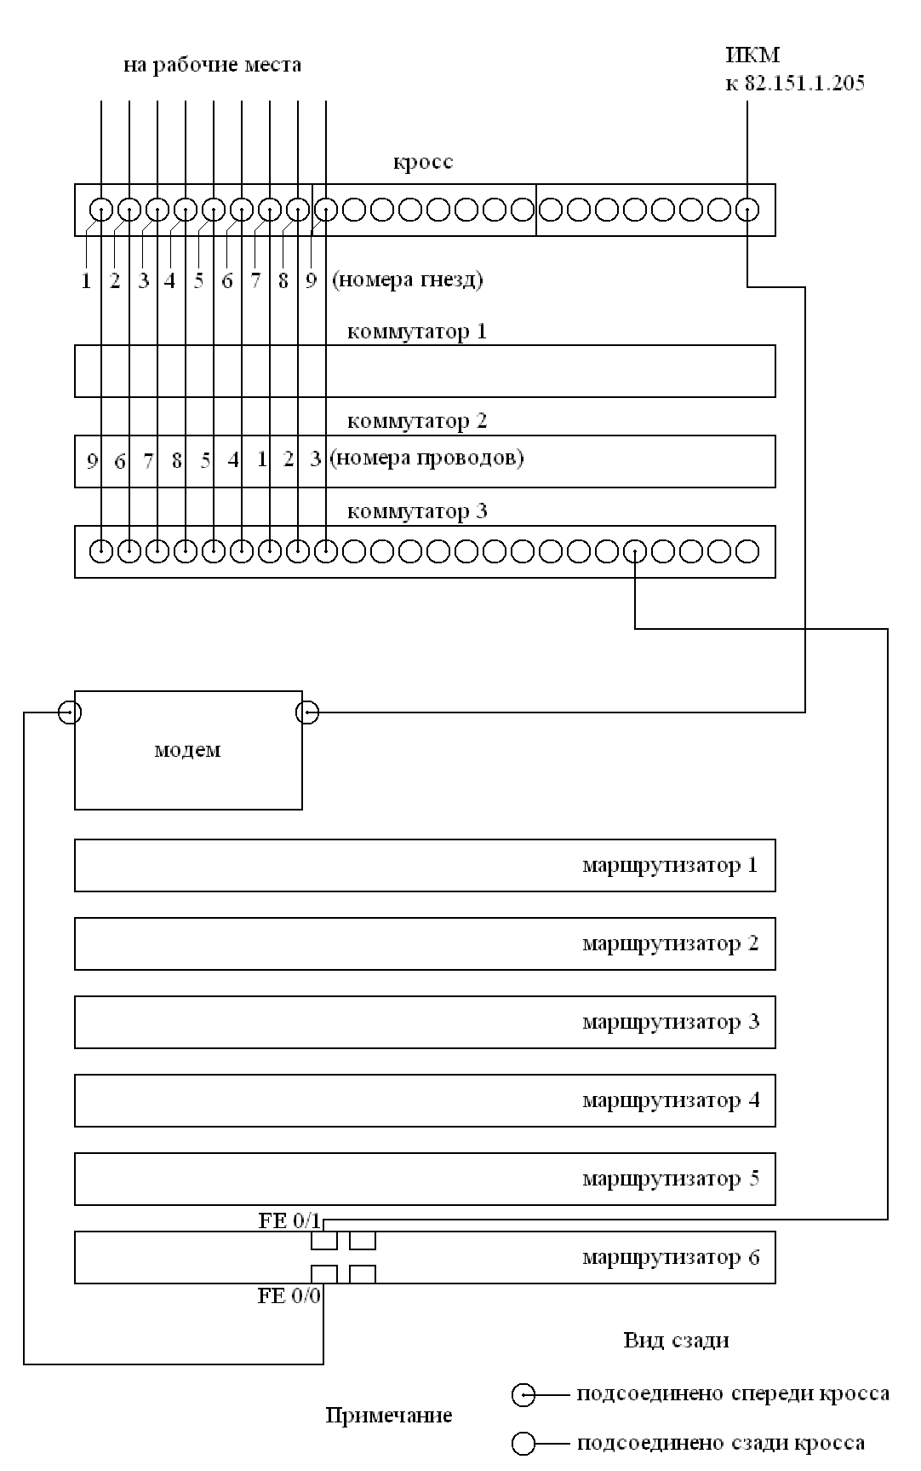

2.5 Цель работы

- изучение основных принципов коммутации 2 уровня в локальных сетях Ethernet;
- приобретение навыков работы с коммутатором Catalyst 2950.

2.6 Порядок выполнения работы

- По разделу 8 части 1 программы сетевой академии Cisco (Ethernet-switching) ознакомиться с пунктами 8.1.1-8.1.6, ответить на вопросы пункта 8.1.5; также с пунктами 8.2.1-8.2.3, ответить на вопросы пункта 8.2.3.
- По разделу 6 части 3 программы сетевой академии Cisco (Switch configuration) с помощью пунктов 6.1.5-6.1.6, 6.2.1-6.2.5 проработать все команды контроля и настройки коммутаторов.

3. Список литературы

  - Программа сетевой академии Cisco CCNA 1 и 2. Вспомогательное руководство, 3-е изд., с испр.: Пер. с англ. – М.: Издательский дом «Вильямс», 2005. – 1168 с.: ил. – Парал. тит. англ.
  - Амато, Вито. Основы организации сетей Cisco, том 2.: Пер. с англ. – М.: Издательский дом «Вильямс», 2002. – 464 с.: ил. – Парал. тит. англ.
  - Убайдуллаев Р. Р. Волоконно-оптические сети. – М: Эко-Трендз, 2001.

Данилов Аркадий Яковлевич

КОММУТАЦИЯ ВТОРОГО УРОВНЯ ETHERNET
Методические указания к выполнению лабораторных работ по дисциплине «Сети связи и системы коммутации».

Учебное издание

Редактор Соколова О.А.

Подписано в печать _________. Формат 60х84 1/16.
Бумага офсетная. Печать плоская. Гарнитура Times New Roman
Усл. печ. л. 3,7. Усл. кр.-отт. 3,7. Уч.-изд. л. 3,6
Тираж 200 экз. Заказ №
ГОУВПО Уфимский государственный авиационный
технический университет
Редакционно-издательский комплекс УГАТУ
450000, Уфа-центр, ул. К.Маркса, 12
62

